Консультация для родителей
"Соблюдение режима дня и поддержание баланса между физической активностью и отдыхом для ребенка"
Соблюдение режима дня и поддержание баланса между физической активностью и отдыхом очень важно для здоровья и развития ребенка. Вот несколько советов, которые могут помочь вам в этом:
- Установите стабильный режим дня для ребенка, включающий время для учебы, игр, физической активности и отдыха. Помните, что дети нуждаются в достаточном количестве сна, чтобы правильно развиваться.
- Обеспечьте ребенка разнообразными видами физической активности: от прогулок на свежем воздухе до занятий спортом или танцами. Это поможет развить его физические возможности и укрепить здоровье.
- Не забывайте о здоровом питании. Включите в рацион ребенка достаточное количество фруктов, овощей, злаков, белков и жиров. Это поможет улучшить его физическое состояние и укрепить иммунную систему.
- Помогите ребенку научиться правильно распределять время между занятиями и отдыхом. Важно, чтобы он умел отдыхать и расслабляться после физических нагрузок.
- Поддерживайте интерес ребенка к физической активности, создавая для него игровые ситуации, где он может проявить себя и развить свои способности.
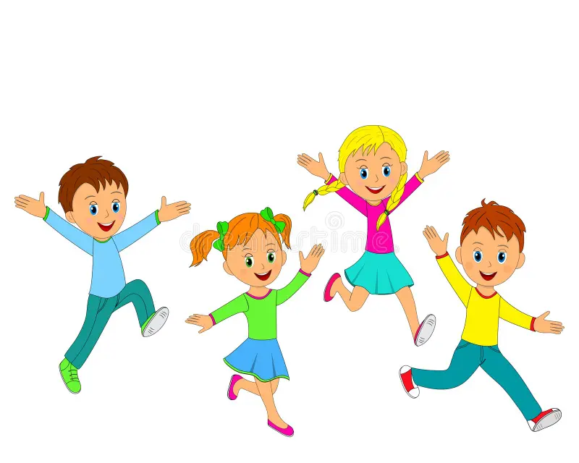
Следуя этим советам, вы поможете своему ребенку сохранить здоровье, повысить его физическую активность и улучшить качество жизни. Не забывайте быть примером для него своим образом жизни и показывать, как важно балансировать между физической активностью и отдыхом.

